ABN45874.1
1.
a) La secuencia describe la proteina NS3, partial [Hepacivirus C] ,hepacivirus canina.
b) Pertence a la superfamilia cl28899, en la pagina ncbi del ABN45874.1 se encuentra el nombre de la super familia en la sección FEATURES. Link: https://www.ncbi.nlm.nih.gov/Structure/cdd/cddsrv.cgi?uid=355775
c) su codigo es PF02907.

2. Presenta 9 secuencias.

3. Usando la herramienta HMMER desde terminal con: hmmbuild PF02907.hmm PF02907.sto genere el archivo hmm

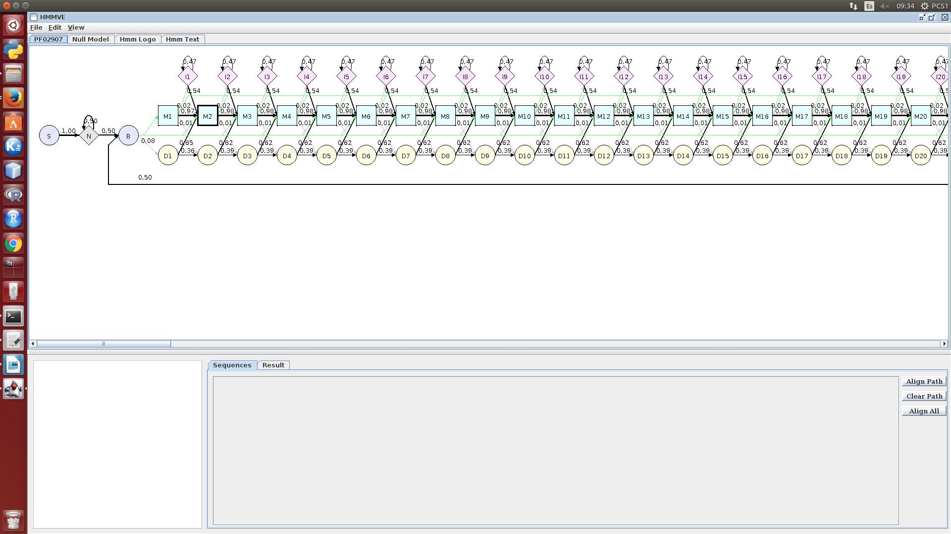
4. para alinear PCL4.fasta vamos a usar el comando de hmmer: hmmalign -o alineamiento_pcl4.sto PF02907.hmm pcl4.fasta que usa el archivo PF02907.hmm para alinear PCL4.fasta y lo guarda en el archivo alineamiento_pcl4.sto

5. desde terminal usando el comando de clustalo: clustalo -i pcl4.fasta --hmm-in=PF02907.hmm -o alineamiento.clu, estamos usando el hmm para alinear pcl4.fasta y guardarlo como alineamiento.clu en formato clustalo.

6. el aminoacido C tiene una probabilidad de 0.5571061676986119.

